МБОУ " Коробинская ООШ"

Классный час

«Наша безопасность»

Учитель: Лабутина Вероника Валентиновна

Цели:
1. Повторять знания о правилах безопасного поведения.
2. Способствовать формированию у учащихся осознанной потребности в сохранении здоровья.
3. Воспитывать навыки осознанного применения основных правил поведения учащихся на улице, дороге, в школе и дома.
Ход занятия:
I. Орг.момент
Как хорошо на свете жить:
Смеяться, плакать и любить,
Идти по снегу босиком,
Мечтать и думать ни о ком,
Вдыхать сиреневый дурман
И верить в дружеский обман,
Мять колесом ковыль степей,
Кормить с ладони голубей…
Не сетовать и не брюзжать,
А каждый день в руках держать,
Как бесконечно ценный дар,
Который нам от бога дан.

Жизнь – самое ценное, что дано человеку. Она даётся при рождении всем, но каждый человек распоряжается своей жизнью по своему. Да, мы не можем знать точно, где подстерегает нас опасность. Но, зная правила поведения и соблюдая их, мы можем избежать эти опасности.

II. Разгадывание загадок.
Пьёт бензин, как молоко,
Может бегать далеко,
Возит грузы и людей.
Будь внимателен при ней.
(Машина)
Место есть для перехода,
Это знают пешеходы.
Нам его разлиновали,
Где ходить - всем указали.
(Переход)
Красным глазом засияет –
Нам идти не разрешает,
А зелёный глаз зажжёт –
Иди смело, пешеход!
(светофор)
Что за тесный, тесный дом?
Сто сестричек жмутся в нем.
И любая из сестричек
Может вспыхнуть, как костер.
Не шути с сестричками,
Тоненькими …
(спички)
Он друг ребят,
но когда с ним шалят,
он становится врагом
и сжигает всё кругом.
(огонь)
Я мчусь с сиеной на пожар,
Везу я воду с пеной.
Потушим вмиг огонь и жар
Мы быстро, словно стрелы.
(пожарная машина)

1. Шел по берегу медведь, под ноги он не смотрел.
Вдруг неожиданно он поскользнулся и упал в реку.
Будет знать теперь медведь, что
Надо под ноги смотреть.
Учитель. Почему медведь оказался в такой ситуации?
Ученики. Он не смотрел под ноги.
2. Мишенька -Миша
Полез на крышу,
На крыше сидит голосит:
- Снимите с крыши
Бедного Мишу.
Учитель. Почему Миша оказался в такой ситуации?
Ученики. Миша не подумал о том, как будет слезать с крыши.
3. Мы в поход вчера ходили,
Там из лужи напились.
В животе у нашей Милы
Три лягушки завелись.
Учитель. Почему у Милы завелись в животе лягушки ?
Ученики. Мила не знала, что из лужи пить нельзя.
4. Витя драться очень любит ,
С ним играть никто не будет.
На друзей не дуйся, брат,
Сам ты в этом виноват.
Учитель. Почему Витя оказалась в такой ситуации?
Ученики. Витя дерется.
Учитель. А можно ли было избежать этих ситуаций? Как? (Дети отвечают.)
Вот и получается: если сначала подумаем, а потом будем делать, многих неприятностей можно избежать.
Беседа по теме
Учитель. Сегодня я вас хочу познакомить с формулой безопасности. Вот она:
Надо видеть, предвидеть, учесть.
По возможности - всё избежать,
А где надо - на помощь позвать.

Детям предлагается обсудить следующие ситуации:
1. К тебе подошел незнакомец и предложил прокатиться на машине или поиграть в новую игру на компьютере у него дома.
2. Друзья зовут поиграть на стройке, а мама строго запрещала тебе это делать.
3.Ты очень спешишь. А тебе нужно перейти дорогу. Но поблизости нет пешеходного перехода.
Учитель. Формула безопасности работает, если правильно ею пользоваться. Кроме формулы, есть еще один верный способ - слушаться взрослых.
Правила профилактики пожаров.
- Огонь может быть другом, а может быть врагом.
Игра: «Горит. Не горит»
-Я буду говорить вам слова а вы если этот предмет горит вы показываете слово ГОРИТ, а если не горит показываете НЕ ГОРИТ. Будьте внимательными.
Слова:

Бумага Гвоздь
Шторы Снег
Одежда Вода
Деревья Камень
Сухая трава Стекло
Книги Металл

-По какой причине может возникнуть пожар?
-Назовите правила безопасного поведения при пожаре .

Правила дорожного движения - знают все без
исключения!
-Ещё одна угроза в жизни человека- это движение по дорогам.
- Какие правила для пешеходов вы знаете.
Вопросы «Правила дорожного движения»
1. Как называют людей, идущих по улице? (Пешеходы)
2. Где должны ходить пешеходы? (По тротуару)
3. Где ездят машины? (По дороге)
4. Где разрешается переходить улицу? (По светофору, по пешеходному переходу)
5. Как определить, где находится пешеходный переход? (На дороге – полоски – «зебра» и знак «Пешеходный переход»)
6. Назовите правила поведения в транспорте. (Нельзя: трогать двери руками, отвлекать водителя, высовываться из окна, вставать на сиденье ногами, громко разговаривать; надо быть вежливым: уступать место девочкам и старшим)
7. Что регулирует движение на улице? (Светофор)
8. По какой стороне улицы или тротуара нужно ходить? (Надо придерживаться правой стороны)
9. На какой сигнал светофора можно переходить улицу? (На зеленый)
10. А если светофор сломался, кто регулирует движение на перекрестке? (Регулировщик)
11. Можно ли по тротуару бегать, прыгать? (Нет. Нужно ходить спокойно, так как можно наткнуться на какие – либо препятствия и оказаться на проезжей части)
Игра «Разрешается-запрещается»
- Идти толпой по тротуару … (запрещается)
- Играть рядом с проезжей частью… (запрещается)
- Перебегать дорогу… (запрещается)
- Переходить дорогу по подземному переходу… (разрешается)
- Громко разговаривать и смеяться в транспорте… (запрещается)
- Помогать пожилым людям переходить улицу … (разрешается)
- Выбегать на проезжую часть … (запрещается)
- Переходить дорогу на зеленый свет … (разрешается)
- Уважать и соблюдать правила дорожного движения … (разрешается)
Дорожные знаки
- 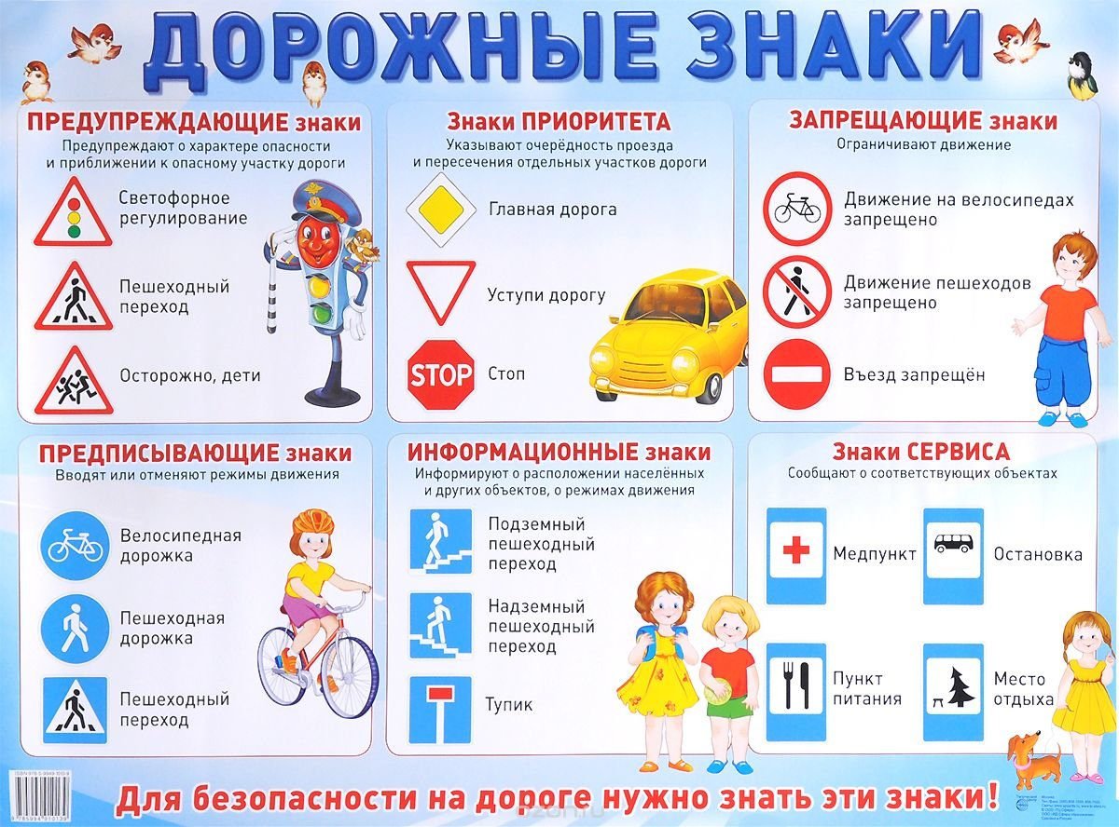

- На улицах много дорожных знаков. Дорожные знаки – лучшие друзья водителей и пешеходов. Каждый знак имеет своё название. Дорожные знаки рассказывают о том, какая дорога как надо ехать, что разрешается, а чего делать нельзя.

Ученик читает стихотворение:
И проспекты, и бульвары —
Всюду улицы шумны,
Проходи по тротуару
Только с правой стороны!
Тут шалить, мешать народу
Запрещается!
Быть примерным пешеходом
Разрешается
Если едешь ты в трамвае,
И вокруг тебя народ,
Не толкаясь, не зевая,
Проходи скорей вперед.
Ехать «зайцем», как известно,
Запрещается!
Уступить старушке место
Разрешается.
Если ты гуляешь просто,
Все равно вперед гляди,
Через шумный перекресток
Осторожно проходи!
При зеленом даже детям
Разрешается...
Переход при красном свете
Запрещается!

Игра «Подумай-отгадай»
1. Сколько колес у легкового автомобиля? ( 4)
2. Сколько человек могут ехать на одном велосипеде? (1)
3. Кто ходит по тротуару? (пешеход)
4. Кто управляет автомобилем? (Водитель)
5. Как называется место пересечения двух дорог? (Перекресток)
6. Для чего нужна проезжая часть? ( для движения транспорта)
7. По какой стороне проезжей части движется транспорт? ( По правой)
9. Какой свет верхний на светофоре? (Красный)
10. На какое животное похож пешеходный переход? ( На зебру)
11. Если нет тротуара, где можно двигаться пешеходу? (По обочине слева, навстречу транспорту)
12. Какие машины оборудованы специальными звуковыми и световыми сигналами? ( «Скорая помощь», пожарная и милицейская машины)
13. Что держит в руке инспектор ГИБДД? ( Жезл)
14. Где нужно играть, чтобы не подвергаться опасности? ( Во дворе, на детской площадке)

- Вывод:
- Я буду читать утверждения, если согласны, то хлопаете в ладоши, если не согласны, то ничего не делаете. По тротуару надо идти, придерживаясь правой стороны.
· На жёлтый сигнал светофора можно переходить проезжую часть улицы, так как транспорт стоит.
· Если горит красный сигнал светофора. А машина далеко, то можно быстро перебежать дорогу.
· При переходе дороги можно разговаривать.
· Если я вижу медленно едущий транспорт, то смело перебегу дорогу.
· Даже если транспорт движется медленно, всё равно буду ждать, пока он проедет.
· Я перейду дорогу только в том случае, если загорелся зелёный сигнал светофора.
- Почему появились правила дорожного движения?
- Что нужно, чтобы стать настоящим пешеходом?
- Для чего нужно быть настоящим пешеходом?

Безопасность в школе
- Послушайте и отгадайте загадку:
Это полный дом детей,
Здесь всегда полно друзей,
Все стараются на пять
На уроках отвечать. (Школа.)
- Школа – это наш второй дом. В любом доме есть свои правила, которые надо выполнять.
Правила поведения в школе
- Вспомнить правила поведения на уроке помогут веселые стихи и картинки.
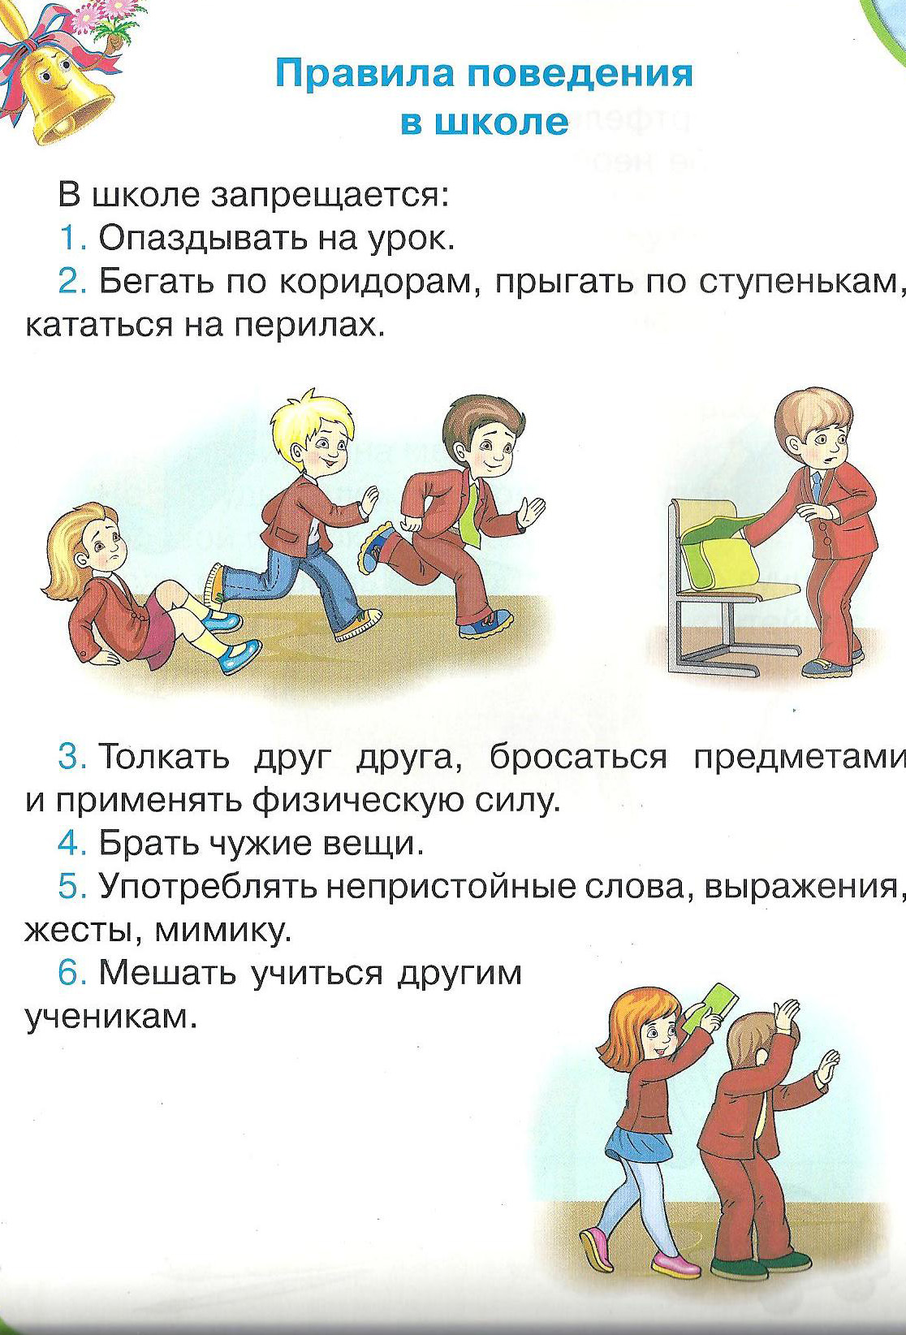

«Один дома»

Коль дверной звонит звонок –
Посмотри сперва в глазок,
Кто пришёл к тебе, узнай,
Но чужим не открывай!
Если нет глазка, тогда
«Кто там?» спрашивай всегда,
А не станут отвечать –
Дверь не вздумай открывать!
Если в дверь начнут ломиться –
То звони скорей в милицию!

- Можно ли открывать дверь чужим людям?
-Что нужно делать, если в дверь начнут стучать?

Есть в квартире много скляночек,
Разных тюбиков и баночек.
В них хранятся средства разные,
Даже иногда опасные.
Кремы, пасты и таблеточки
В рот тащить не надо, деточки –
Отравленье обеспечено
И здоровье изувечено!

-Можно ли употреблять лекарства без назначения врача?
-К чему это может привести?

Ты, малыш, запомнить должен:
Будь с розеткой осторожен!
С ней никак нельзя играть,
Гвоздики в неё совать.
Сунешь гвоздик ненароком –
И тебя ударит током,
Так ударит, что, прости,
Могут даже не спасти.
Дело кончится бедой –
Ток в розетке очень злой!!!

-Можно ли играть с розеткой?
-Что может произойти?

VI. Подведения итогов.
-Какие правила поведения мы с вами сегодня вспомнили?
-К чему может привести несоблюдение правил безопасного поведения?

